2023年度

射洪市四川美丰射洪实验学校单位决算

目录

公开时间：2024年9月15日

第一部分 单位概况-------------------------------------------1
一、单位职责-------------------------------------------------------------------1
二、机构设置-------------------------------------------------------------------1
第二部分 2023年度单位决算情况说明---------------------------2
一、收入支出决算总体情况说明-------------------------------------------2
二、收入决算情况说明-------------------------------------------------------2
三、支出决算情况说明-------------------------------------------------------3
四、财政拨款收入支出决算总体情况说明-------------------------------3
五、一般公共预算财政拨款支出决算情况说明-------------------------4
六、一般公共预算财政拨款基本支出决算情况说明-------------------6
七、财政拨款“三公”经费支出决算情况说明-------------------------6
八、政府性基金预算支出决算情况说明----------------------------------8
九、国有资本经营预算支出决算情况说明---------------------8
十、其他重要事项的情况说明-------------------------------8
第三部分 名词解释-------------------------------------------10
第四部分 附件-----------------------------------------------12
第五部分 附表-----------------------------------------------16
一、收入支出决算总表------------------------------------16
二、收入决算表----------------------------------------------------------------16
三、支出决算表----------------------------------------------------------------16
四、财政拨款收入支出决算总表-------------------------------------------16
五、财政拨款支出决算明细表----------------------------------------------16
六、一般公共预算财政拨款支出决算表----------------------------------16
七、一般公共预算财政拨款支出决算明细表----------------------------16
八、一般公共预算财政拨款基本支出决算明细表----------------------16
九、一般公共预算财政拨款项目支出决算表-------------------------16
十、政府性基金预算财政拨款收入支出决算表----------------------16
十一、国有资本经营预算财政拨款收入支出决算表----------------16
十二、国有资本经营预算财政拨款支出决算表----------------------16
十三、财政拨款“三公”经费支出决算表----------------------------16

第一部分 单位概况

一、单位职责
（一）主要职能。
1.实施小学义务教育，促进基础教育发展。
2.小学学历教育及相关社会服务。
（二）2023年度重点工作完成情况。
1.实施开展好辖区内适 龄儿童的义务教育，推动学校教育教学工作顺利进行，完成年度教育教学任务。
2.加强学校管理和教师队伍建设，提升教育教学质量
3.履行学校教育教学职责，探究农村留守儿童教育管理策略，促进留守儿 童身心健康发展
4.其他相关社会服务工作 。
二、机构设置
四川美丰射洪实验学校下属二级单位 0 个，其中
行政单位 0 个，参照公务员法管理的事业单位 0 个，其他事业单位 0 个。

第二部分 2023年度单位决算情况说明

- 收入支出决算总体情况说明
2023年度收、支总计1953.93万元。与2022年度相比，收、支总计各增加312.07万元，增长19%。主要变动原因是人员经费增加。
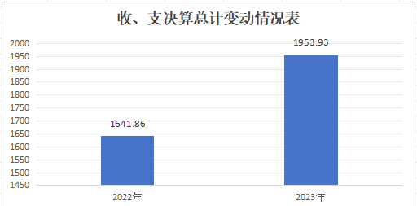

- 收入决算情况说明

2023年度收入合计1953.93万元，其中：一般公共预算财政拨款收入1953.93万元，占100%。
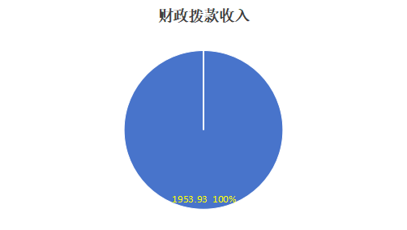

- 支出决算情况说明

2023年度本年支出合计1953.93万元，其中：基本支出1781.47万元，91.2%；项目支出172.45万元，占8.8%。
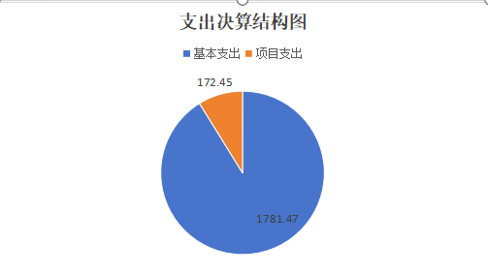

四、财政拨款收入支出决算总体情况说明
2023年度财政拨款收、支总计1953.93万元。与2022年度相比，财政拨款收、支总计各增加312.07万元，增长19%。主要变动原因是人员经费增加。
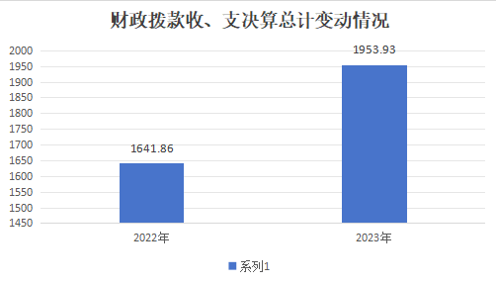

五、一般公共预算财政拨款支出决算情况说明

（一）一般公共预算财政拨款支出决算总体情况
2023年度一般公共预算财政拨款支出1953.93万元，占本年支出合计的100%。与2022年度相比，一般公共预算财政拨款支出增加312.07万元，增长19%。主要变动原因是人员经费增加。
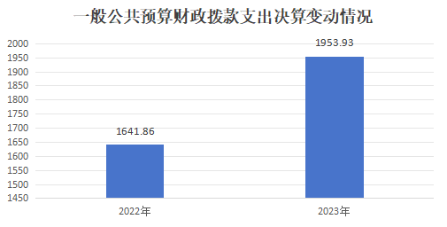

（二）一般公共预算财政拨款支出决算结构情况
2023年度一般公共预算财政拨款支出1953.93万元，主要用于以下方面：教育支出1519.07万元，占77.7%；社会保障和就业支出231.92万元，占11.9%；卫生健康支出76.83万元，占3.9%；农林水支出4.36万元，占0.2%；住房保障支出121.74万元，占6.2%。

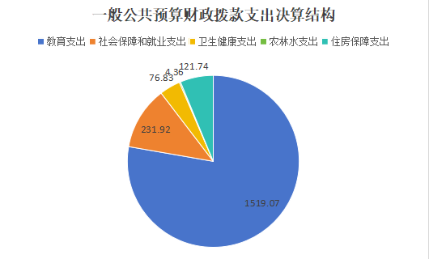

（三）一般公共预算财政拨款支出决算具体情况

2023年度一般公共预算支出决算数为1953.93，完成预算100%。其中：
1、教育（类）普通教育（款）小学教育（项）： 支出决算为1518.51万元，完成预算100%。
2、教育（类）教育费附加安排（款）农村中小学教学设施（项）：支出决算为0.57万元，完成预算100%。
3、社会保障和就业（类）行政事业单位养老（款）事业单位离退休（项）： 支出决算为59.37万元，完成预算100%。
4、社会保障和就业（类）行政事业单位养老（款）机关事业单位基本养老保险缴费（项）： 支出决算为172.55万元，完成预算100%。
5、卫生健康（类）公共卫生（款）其他公共卫生（项）：支出决算为8万元，完成预算100%。

6、卫生健康（类）行政事业单位医疗（款）事业单位医疗（项）：支出决算为61.84万元，完成预算100%。
7、卫生健康（类）行政事业单位医疗（款）其他行政事业单位医疗（项）：支出决算为6.99万元，完成预算100%。
8、农林水（类）巩固拓展脱贫攻坚成果衔接乡村振兴（款）社会发展（项）：支出决算为4.36万元，完成预算100%。
9、住房保障（类）住房改革（款）住房公积金（项）：支出决算 为121.74万元，完成预算 100%。

六、一般公共预算财政拨款基本支出决算情况说明
2023年度一般公共预算财政拨款基本支出1781.47万元，其中：
人员经费1630.97万元，主要包括：基本工资、津贴补贴、绩效工资、机关事业单位基本养老保险缴费、其他社会保障缴费、职工基本医疗保险缴费、住房公积金、其他工资福利支出、生活补助、医疗费补助、助学金、其他对个人和家庭的补助支出。
公用经费150.50万元，主要包括：办公费、印刷费、咨询费、手续费、水费、电费、邮电费、物业管理费、差旅费、维修（护）费、租赁费、会议费、培训费、劳务费、委托业务费、工会经费、福利费、其他商品和服务支出。

七、财政拨款“三公”经费支出决算情况说明

（一）“三公”经费财政拨款支出决算总体情况说明
2023年度“三公”经费财政拨款支出决算为0万元，完成预算0%，本年未产生“三公”经费。

（二）“三公”经费财政拨款支出决算具体情况说明
2023年度“三公”经费财政拨款支出决算中，因公出国（境）费支出决算0万元，占0%；公务用车购置及运行维护费支出决算0万元，占0%；公务接待费支出决算0万元，占0%。具体情况如下：
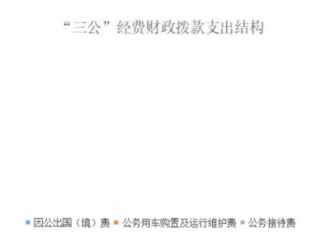
1.因公出国（境）经费支出0万元，完成预算0%。0
2.公务用车购置及运行维护费支出0万元，完成预算0%，本校没有公务用车。
其中：公务用车购置支出0万元。全年按规定更新购置公务用车0辆，其中：轿车0辆、金额0万元，越野车0辆、金额0万元，载客汽车0辆、金额0万元。截至2023年12月底，单位共有公务用车0辆，其中：轿车0辆、越野车0辆、载客汽车0辆。
公务用车运行维护费支出0万元。
- 公务接待费支出0万元，完成预算0%，本年没有产生公务接待费。其中：
国内公务接待支出0万元。国内公务接待0批次，0人次（不包括陪同人员），共计支出0万元。
外事接待支出0万元。外事接待0批次，0人次，共计支出0万元。

八、政府性基金预算支出决算情况说明
2023年度政府性基金预算财政拨款支出0万元。
- 国有资本经营预算支出决算情况说明
2023年度国有资本经营预算财政拨款支出0万元。
- 其他重要事项的情况说明

（一）机关运行经费支出情况
2023年度，机关运行经费支出0万元。主要原因是无预算。

（二）政府采购支出情况
2023年度，政府采购支出总额0万元，其中：政府采购货物支出0万元、政府采购工程支出0万元、政府采购服务支出0万元。授予中小企业合同金额0万元，占政府采购支出总额的0%，其中：授予小微企业合同金额0万元，占政府采购支出总额的0%。

（三）国有资产占有使用情况
截至2023年12月31日，共有车辆0辆，其中：主要领导干部用车0辆、机要通信用车0辆、应急保障用车0辆、其他用车0辆。单价100万元以上专用设备0台（套）。

（四）预算绩效管理情况
根据预算绩效管理要求，本单位在2023年度预算编制阶段，组织对四川美丰射洪实验学校北教学楼维修改造、设备设施购置2个项目开展了预算事前绩效评估，对2个项目编制了绩效目标，预算执行过程中，选取2个项目开展绩效监控。
组织对2023年度一般公共预算全面开展绩效自评，形成四川美丰射洪实验学校整体绩效自评报告。绩效自评报告详见第四部分附件。
- 名词解释

1.财政拨款收入：指单位从同级财政单位取得的财政预算资金。
2.教育（类）普通教育（款）小学教育（项）：指学校
的人员工资、日常运转以及教育等方面的支出。
3.社会保障和就业（类）行政事业单位养老支出（款）
机关事业单位基本养老保险缴费支出（项）：指单位实施养老保险制度由单位缴纳的基本养老保险费支出。
4.卫生健康（类）行政事业单位医疗（款）其他行政
5.事业单位支出（项）：指人员医疗保险、生育保险等支出。
6.住房保障（类）住房公积金支出（款） 住房公积金支出（项）：指人员住房公积金支出。
7.基本支出：指为保障机构正常运转、完成日常工作任务而发生的人员支出和公用支出。
8.项目支出：指在基本支出之外为完成特定行政任务和事业发展目标所发生的支出。
9.“三公”经费：指单位用财政拨款安排的因公出国（境）费、公务用车购置及运行费和公务接待费。其中，因公出国（境）费反映单位公务出国（境）的国际旅费、国外城市间交通费、住宿费、伙食费、培训费、公杂费等支出；公务用车购置及运行费反映单位公务用车车辆购置支出（含车辆购置税）及租用费、燃料费、维修费、过路过桥费、保险费等支出；公务接待费反映单位按规定开支的各类公务接待（含外宾接待）支出。

第四部分 附件
单位预算项目支出绩效自评表（2023年度）
项目名称 |  | 51098123T000007812024－市本级财政衔接推进乡村振兴资金（建档立卡学生免课后服务）
主管部门 |  | 射洪市教育和体育局 |  |  |  |  | 实施单位 （盖章） | 四川美丰射洪实验学校
项目基本情况 | 1.项目年度目标完成情况 | 项目年度目标 |  |  |  |  | 年度目标完成情况
项目基本情况 | 1.项目年度目标完成情况 | 完成2023年度建档立卡生课后服务补助工作 |  |  |  |  | 完成2023年度建档立卡生课后服务补助工作
项目基本情况 | 2.项目实施内容及过程概述 | 减免建档立卡生课后服务费
预算执行情况（10分） | 年度预算数（万元） | 年初预算 | 调整后预算数 | 预算执行数 |  |  | 预算执行率 | 权重 | 得分 | 原因
预算执行情况（10分） | 总额 | 0.00 | 3.96 | 3.96 |  |  | 100.00% | 10 |  | 1.预算执行率=预算执行数/调整后预算数，预算执行率未达到90%的需说明原因（100字以内）；2.年中发生预算调整的（追加或调减），应单独说明理由；3.其他资金包括：社会投入资金、银行贷款.
预算执行情况（10分） | 其中：财政资金 | 0.00 | 3.96 | 3.96 |  |  | 100.00% | / | /
预算执行情况（10分） | 财政专户管理资金 | 0.00 | 0.00 | 0.00 |  |  | 0.00% | / | /
预算执行情况（10分） | 单位资金 | 0.00 | 0.00 | 0.00 |  |  | 0.00% | / | /
预算执行情况（10分） | 其他资金 |  |  |  |  |  |  | / | /
绩效指标（90分） | 一级指标 | 二级指标 | 三级指标 | 指标性质 | 指标值 | 度量单位 | 完成值 | 权重 | 得分 | 未完成原因分析
合计 |  |  |  |  |  |  |  | 100
评价结论 | 该项资金预算执行率为100%，本项目的经费严格按照资金管理使用办法支出的范围使用。统一核算，按照项目计划安排和实际工作情况开支，做到了专款专用。
存在问题 | 无
改进措施 | 无
项目负责人：段世勇 |  |  |  |  | 财务负责人：韩小飞
单位预算项目支出绩效自评表（2023年度）
项目名称 |  | 51098123T000008490250－校舍维修改造、设备设施购置
主管部门 |  | 射洪市教育和体育局 |  |  |  |  | 实施单位 （盖章） | 四川美丰射洪实验学校
项目基本情况 | 1.项目年度目标完成情况 | 项目年度目标 |  |  |  |  | 年度目标完成情况
项目基本情况 | 1.项目年度目标完成情况 | 2023年度完成教学楼维修维护设备购置工作 |  |  |  |  | 2023年度完成教学楼维修维护设备购置工作
项目基本情况 | 2.项目实施内容及过程概述 | 教学楼维修维护设备购置工作
预算执行情况（10分） | 年度预算数（万元） | 年初预算 | 调整后预算数 | 预算执行数 |  |  | 预算执行率 | 权重 | 得分 | 原因
预算执行情况（10分） | 总额 | 0.00 | 61.66 | 61.66 |  |  | 100.00% | 10 |  | 1.预算执行率=预算执行数/调整后预算数，预算执行率未达到90%的需说明原因（100字以内）；2.年中发生预算调整的（追加或调减），应单独说明理由；3.其他资金包括：社会投入资金、银行贷款.
预算执行情况（10分） | 其中：财政资金 | 0.00 | 61.66 | 61.66 |  |  | 100.00% | / | /
预算执行情况（10分） | 财政专户管理资金 | 0.00 | 0.00 | 0.00 |  |  | 0.00% | / | /
预算执行情况（10分） | 单位资金 | 0.00 | 0.00 | 0.00 |  |  | 0.00% | / | /
预算执行情况（10分） | 其他资金 |  |  |  |  |  |  | / | /
绩效指标（90分） | 一级指标 | 二级指标 | 三级指标 | 指标性质 | 指标值 | 度量单位 | 完成值 | 权重 | 得分 | 未完成原因分析
合计 |  |  |  |  |  |  |  | 100
评价结论 | 该项资金预算执行率为100%，本项目的经费严格按照资金管理使用办法支出的范围使用。统一核算，按照项目计划安排和实际工作情况开支，做到了专款专用。
存在问题 | 无
改进措施 | 无
项目负责人：段世勇 |  |  |  |  | 财务负责人：韩小飞
单位预算项目支出绩效自评表（2023年度）
项目名称 |  | 51098123T000009723086－四川美丰射洪实验学校南教学楼维修加固项目
主管部门 |  | 射洪市教育和体育局 |  |  |  |  | 实施单位 （盖章） | 四川美丰射洪实验学校
项目基本情况 | 1.项目年度目标完成情况 | 项目年度目标 |  |  |  |  | 年度目标完成情况
项目基本情况 | 1.项目年度目标完成情况 | 完成南教学楼C级维修加固 |  |  |  |  | 完成南教学楼C级维修加固
项目基本情况 | 2.项目实施内容及过程概述 | 完成南教学楼C级维修加固
预算执行情况（10分） | 年度预算数（万元） | 年初预算 | 调整后预算数 | 预算执行数 |  |  | 预算执行率 | 权重 | 得分 | 原因
预算执行情况（10分） | 总额 | 0.00 | 82.49 | 82.49 |  |  | 100.00% | 10 |  | 1.预算执行率=预算执行数/调整后预算数，预算执行率未达到90%的需说明原因（100字以内）；2.年中发生预算调整的（追加或调减），应单独说明理由；3.其他资金包括：社会投入资金、银行贷款.
预算执行情况（10分） | 其中：财政资金 | 0.00 | 82.49 | 82.49 |  |  | 100.00% | / | /
预算执行情况（10分） | 财政专户管理资金 | 0.00 | 0.00 | 0.00 |  |  | 0.00% | / | /
预算执行情况（10分） | 单位资金 | 0.00 | 0.00 | 0.00 |  |  | 0.00% | / | /
预算执行情况（10分） | 其他资金 |  |  |  |  |  |  | / | /
绩效指标（90分） | 一级指标 | 二级指标 | 三级指标 | 指标性质 | 指标值 | 度量单位 | 完成值 | 权重 | 得分 | 未完成原因分析
合计 |  |  |  |  |  |  |  | 100
评价结论 | 该项资金预算执行率为100%，本项目的经费严格按照资金管理使用办法支出的范围使用。统一核算，按照项目计划安排和实际工作情况开支，做到了专款专用。
存在问题 | 无
改进措施 | 无
项目负责人：段世勇 |  |  |  |  | 财务负责人：韩小飞
单位预算项目支出绩效自评表（2023年度）
项目名称 |  | 51098124Y000010150983-2023年市本级衔接资金—义务教育学校建档立卡学生教辅资料和学平险补助
主管部门 |  | 射洪市教育和体育局 |  |  |  |  | 实施单位 （盖章） | 四川美丰射洪实验学校
项目基本情况 | 1.项目年度目标完成情况 | 项目年度目标 |  |  |  |  | 年度目标完成情况
项目基本情况 | 1.项目年度目标完成情况 | 完成2023年度建档立卡生教辅资料和学平险减免工作 |  |  |  |  | 完成2023年度建档立卡生教辅资料和学平险减免工作
项目基本情况 | 2.项目实施内容及过程概述 | 完成2023年度建档立卡生教辅资料和学平险减免工作
预算执行情况（10分） | 年度预算数（万元） | 年初预算 | 调整后预算数 | 预算执行数 |  |  | 预算执行率 | 权重 | 得分 | 原因
预算执行情况（10分） | 总额 | 0.00 | 0.40 | 0.40 |  |  | 100.00% | 10 |  | 1.预算执行率=预算执行数/调整后预算数，预算执行率未达到90%的需说明原因（100字以内）；2.年中发生预算调整的（追加或调减），应单独说明理由；3.其他资金包括：社会投入资金、银行贷款.
预算执行情况（10分） | 其中：财政资金 | 0.00 | 0.40 | 0.40 |  |  | 100.00% | / | /
预算执行情况（10分） | 财政专户管理资金 | 0.00 | 0.00 | 0.00 |  |  | 0.00% | / | /
预算执行情况（10分） | 单位资金 | 0.00 | 0.00 | 0.00 |  |  | 0.00% | / | /
预算执行情况（10分） | 其他资金 |  |  |  |  |  |  | / | /
绩效指标（90分） | 一级指标 | 二级指标 | 三级指标 | 指标性质 | 指标值 | 度量单位 | 完成值 | 权重 | 得分 | 未完成原因分析
合计 |  |  |  |  |  |  |  | 100
评价结论 | 该项资金预算执行率为100%，本项目的经费严格按照资金管理使用办法支出的范围使用。统一核算，按照项目计划安排和实际工作情况开支，做到了专款专用。
存在问题 | 无
改进措施 | 无
项目负责人：段世勇 |  |  |  |  | 财务负责人：韩小飞

第五部分 附表

一、收入支出决算总表

二、收入决算表

三、支出决算表

四、财政拨款收入支出决算总表

五、财政拨款支出决算明细表

六、一般公共预算财政拨款支出决算表

七、一般公共预算财政拨款支出决算明细表

八、一般公共预算财政拨款基本支出决算表

九、一般公共预算财政拨款项目支出决算表

十、政府性基金预算财政拨款收入支出决算表

十一、国有资本经营预算财政拨款收入支出决算表

十二、国有资本经营预算财政拨款支出决算表

十三、财政拨款“三公”经费支出决算表

